ЧАСТЬ IV. ТЕХНИЧЕСКАЯ ЧАСТЬ

РЕЕСТРОВЫЙ НОМЕР № 10-КО-21

Раздел 1 Ситуационные планы размещения нестационарных торговых объектов на территории города Ставрополя – открытых площадок с оказанием услуг питания при стационарных предприятиях общественного питания.

- Ситуационный план размещения открытой площадки с оказанием услуг питания при стационарном предприятии общественного питания по лоту № 1 «Размещение открытой площадки по адресу: г. Ставрополь, ул. Ленина, 127»

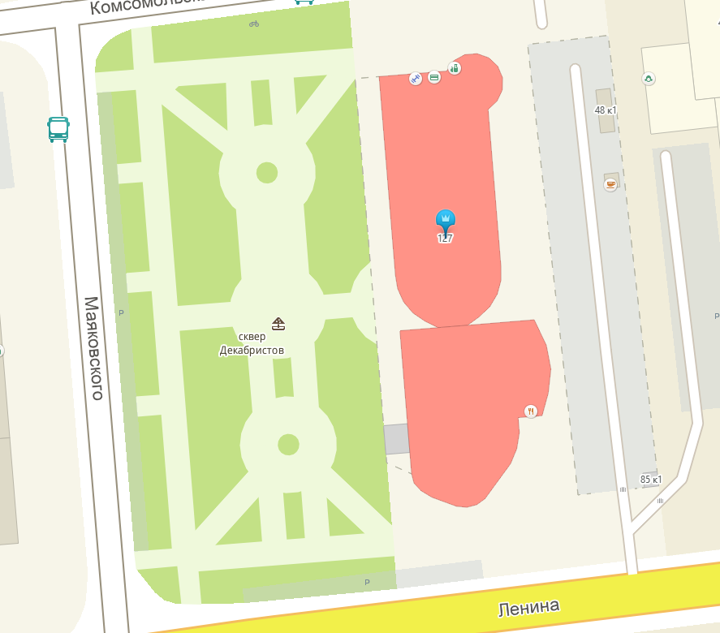

- открытая площадка

2. Ситуационный план размещения открытой площадки с оказанием услуг питания при стационарном предприятии общественного питания по лоту № 2 «Размещение открытой площадки по адресу: г. Ставрополь, просп. Карла Маркса, 35»

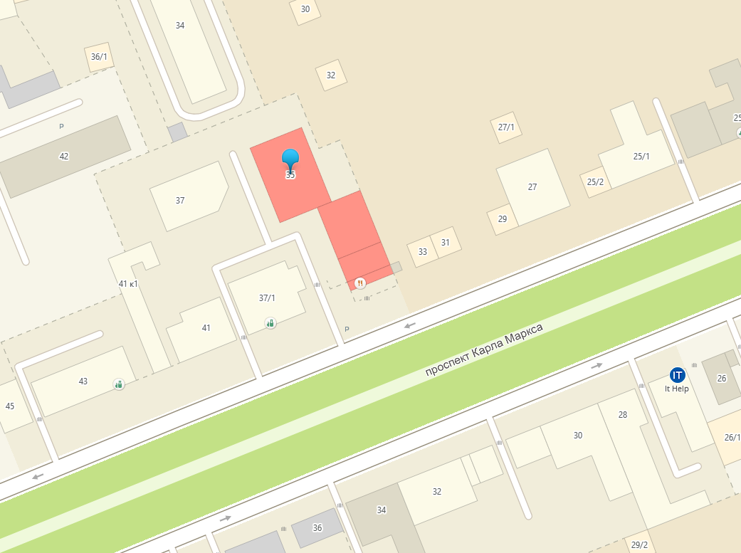

- открытая площадка

3. Ситуационный план размещения открытой площадки с оказанием услуг питания при стационарном предприятии общественного питания по лоту № 3 «Размещение открытой площадки по адресу: г. Ставрополь, просп. Карла Маркса, 104/4»

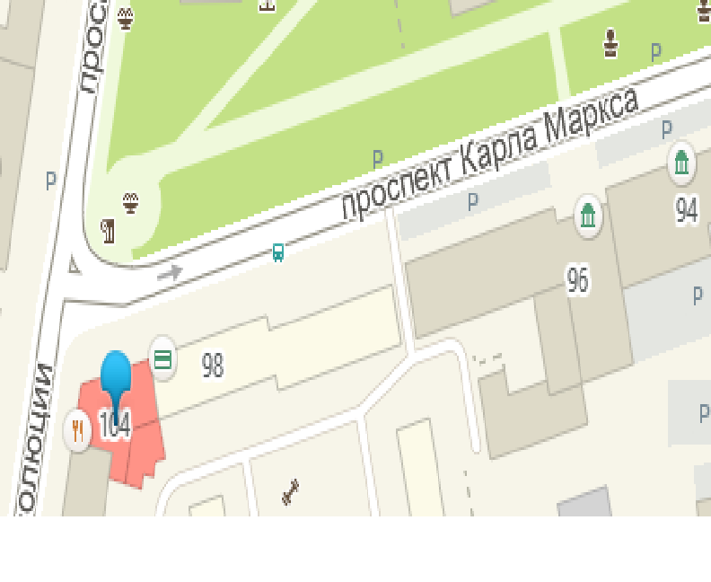

- открытая площадка

4. Ситуационный план размещения открытой площадки с оказанием услуг питания при стационарном предприятии общественного питания по лоту № 4 «Размещение открытой площадки по адресу: г. Ставрополь, 1 Юго-Западный проезд, 3»

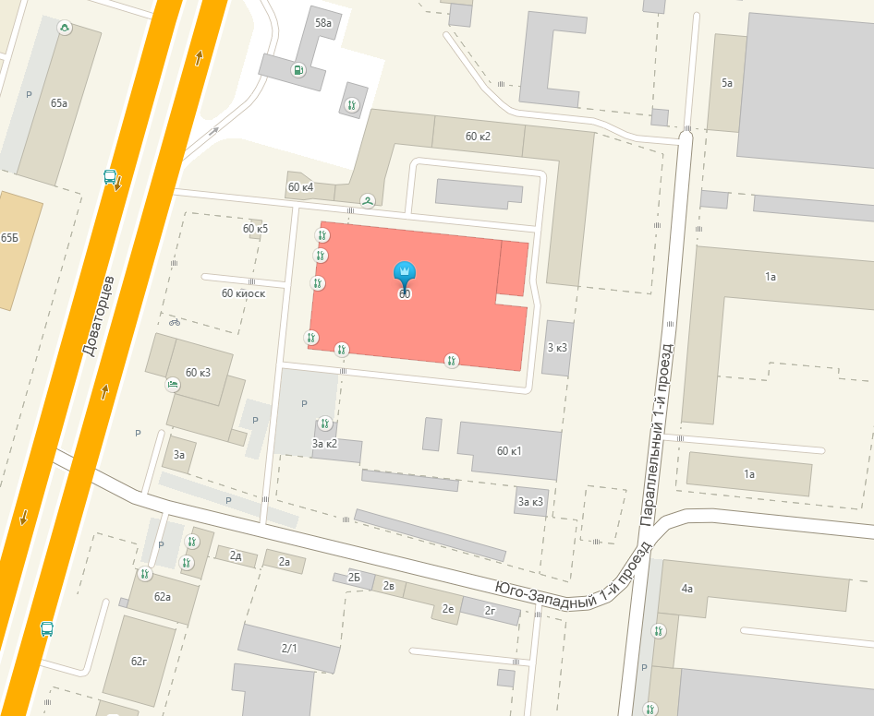

- открытая площадка

5. Ситуационный план размещения открытой площадки с оказанием услуг питания при стационарном предприятии общественного питания по лоту № 5 «Размещение открытой площадки по адресу: г. Ставрополь, улица 50 лет ВЛКСМ, 16 а»

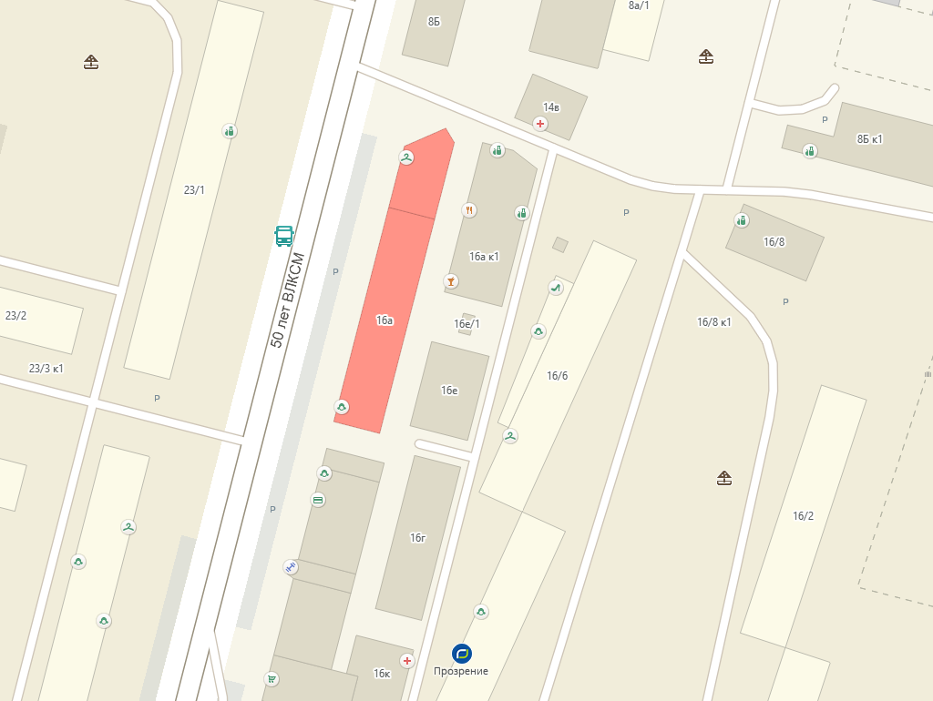

- открытая площадка

6. Ситуационный план размещения открытой площадки с оказанием услуг питания при стационарном предприятии общественного питания по лоту № 6 «Размещение открытой площадки по адресу: г. Ставрополь, улица 50 лет ВЛКСМ, 16 и»

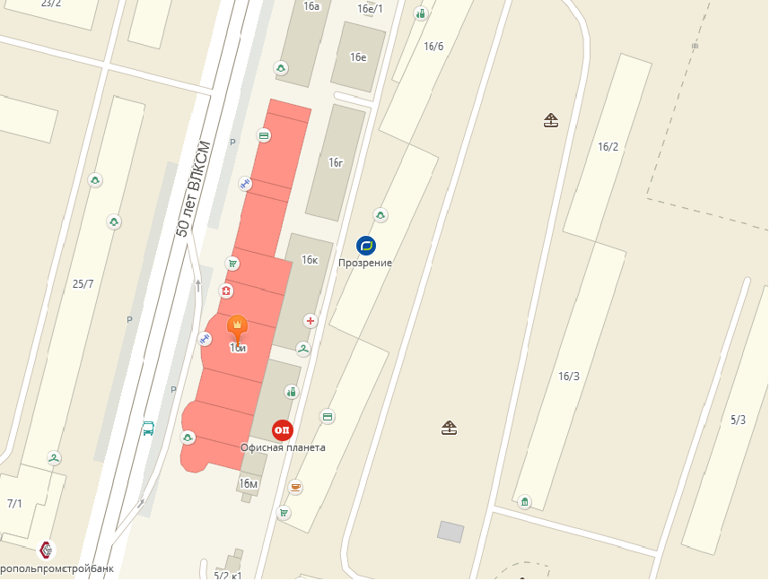

- открытая площадка

7. Ситуационный план размещения открытой площадки с оказанием услуг питания при стационарном предприятии общественного питания по лоту № 7 «Размещение открытой площадки по адресу: г. Ставрополь, улица 50 лет ВЛКСМ, 24 а»

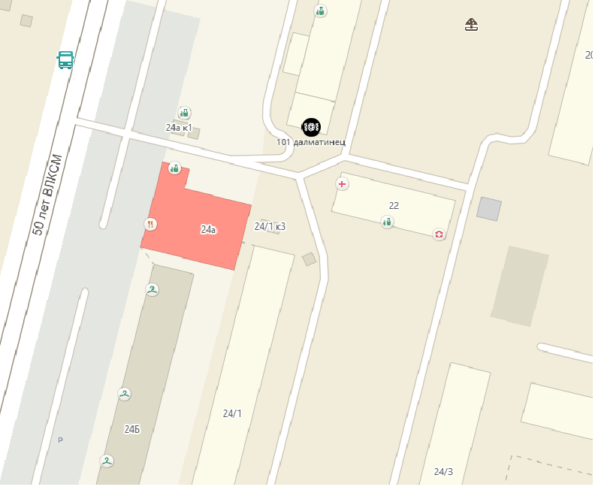

- открытая площадка

8. Ситуационный план размещения открытой площадки с оказанием услуг питания при стационарном предприятии общественного питания по лоту № 8 «Размещение открытой площадки по адресу: г. Ставрополь, улица 50 лет ВЛКСМ, 43 а»

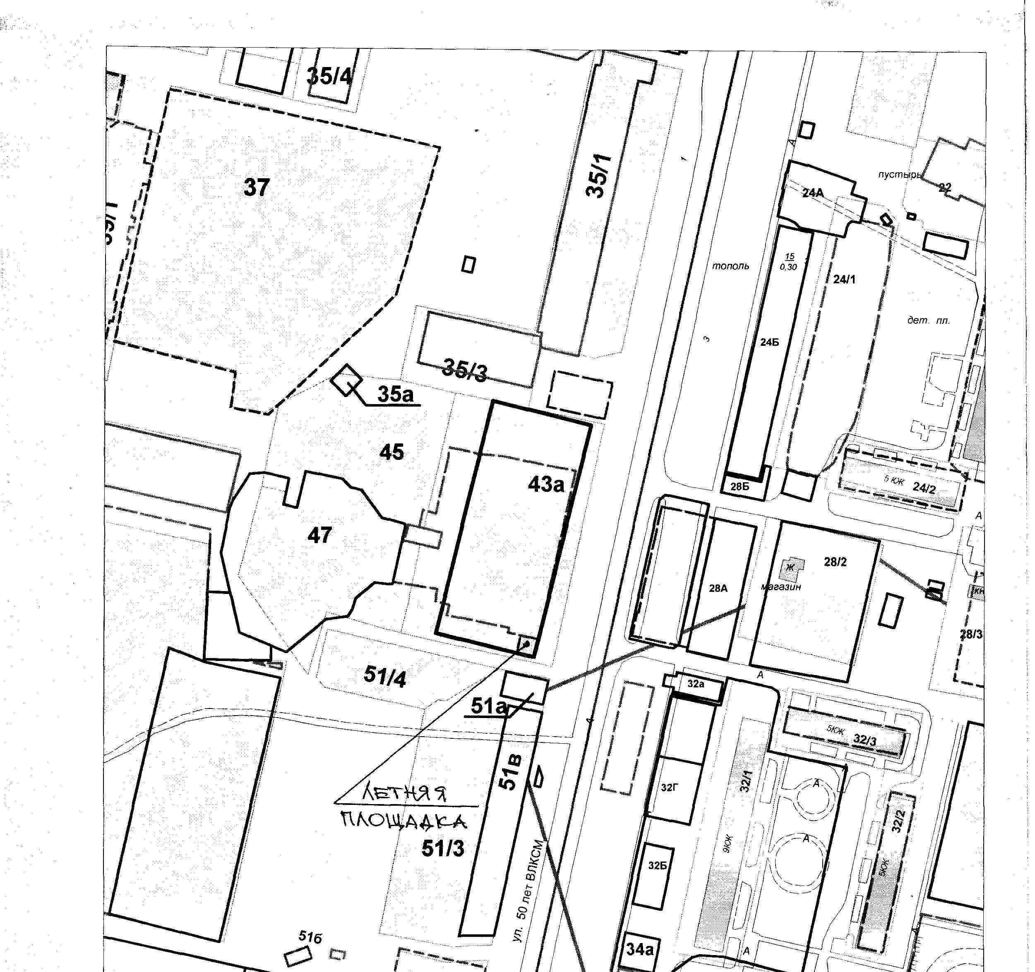

9. Ситуационный план размещения открытой площадки с оказанием услуг питания при стационарном предприятии общественного питания по лоту № 9 «Размещение открытой площадки по адресу: г. Ставрополь, улица Васильева, 1 а»

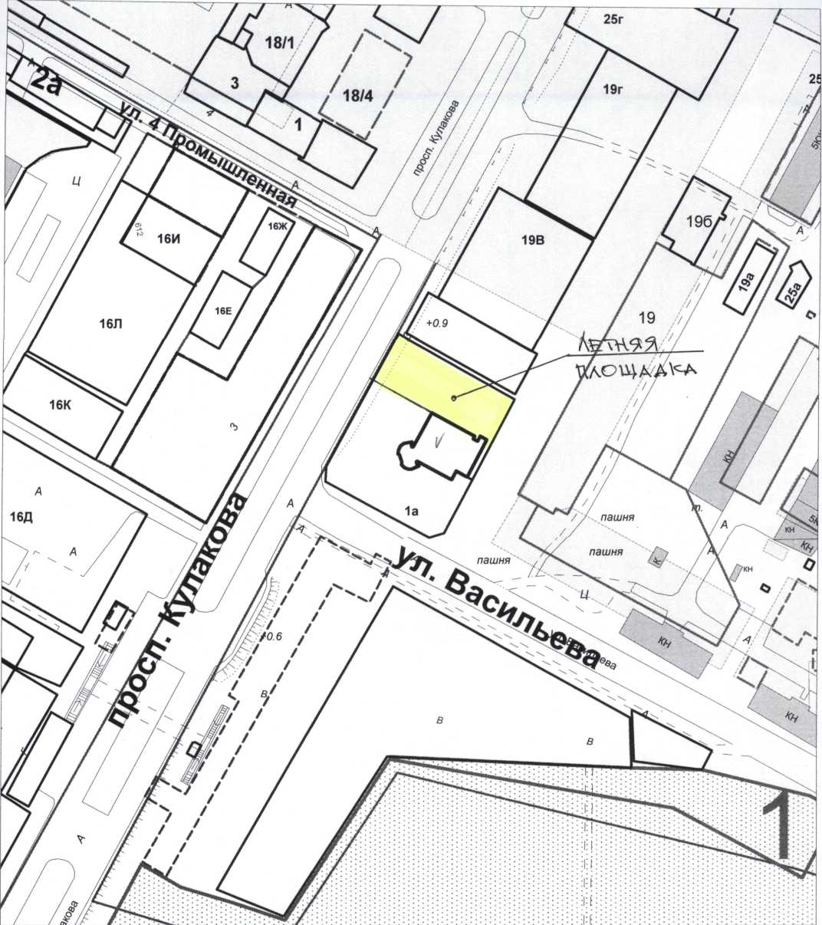

10. Ситуационный план размещения открытой площадки с оказанием услуг питания при стационарном предприятии общественного питания по лоту № 10 «Размещение открытой площадки по адресу: г. Ставрополь, улица Доваторцев, 49 б»

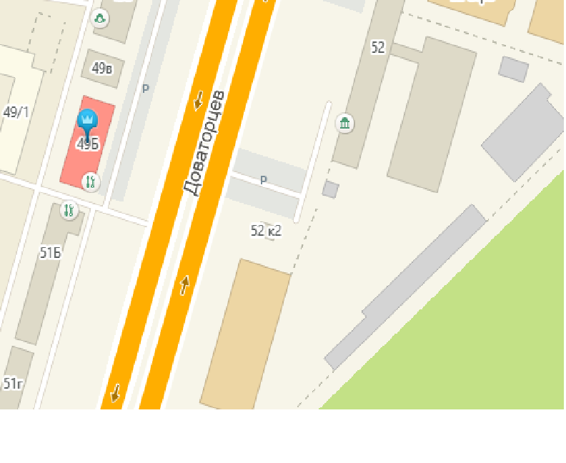

- открытая площадка

11. Ситуационный план размещения открытой площадки с оказанием услуг питания при стационарном предприятии общественного питания по лоту № 11 «Размещение открытой площадки по адресу: г. Ставрополь, улица Доваторцев, 88 в»

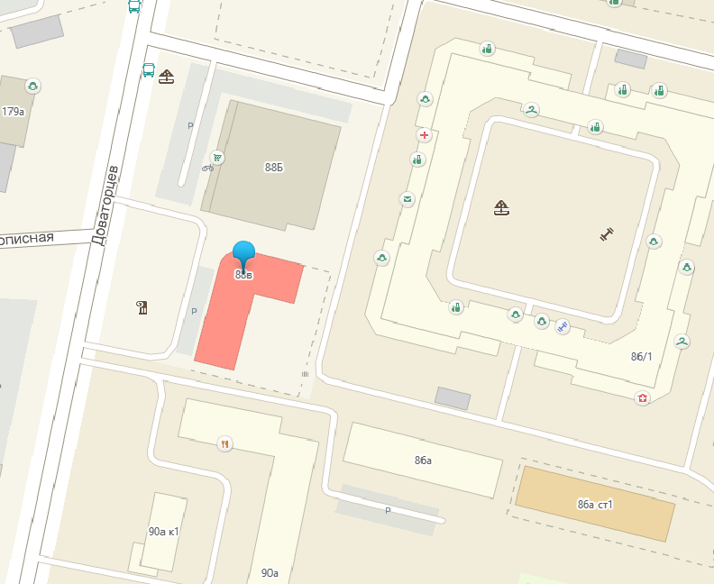

- открытая площадка

12. Ситуационный план размещения открытой площадки с оказанием услуг питания при стационарном предприятии общественного питания по лоту № 12 «Размещение открытой площадки по адресу: г. Ставрополь, улица Ленина, 415/д»

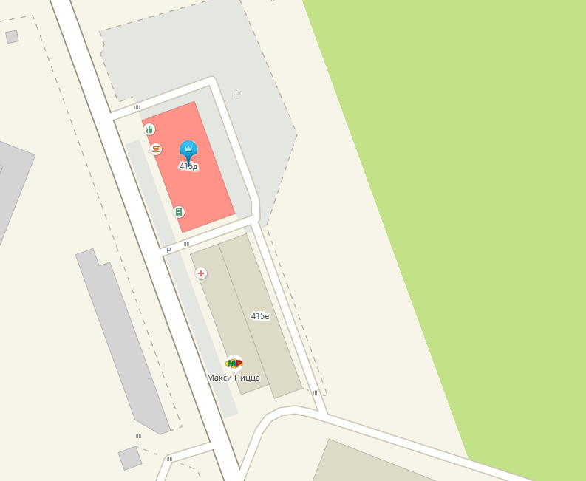

- открытая площадка

13. Ситуационный план размещения открытой площадки с оказанием услуг питания при стационарном предприятии общественного питания по лоту № 13 «Размещение открытой площадки по адресу: г. Ставрополь, улица Пржевальского, 4»

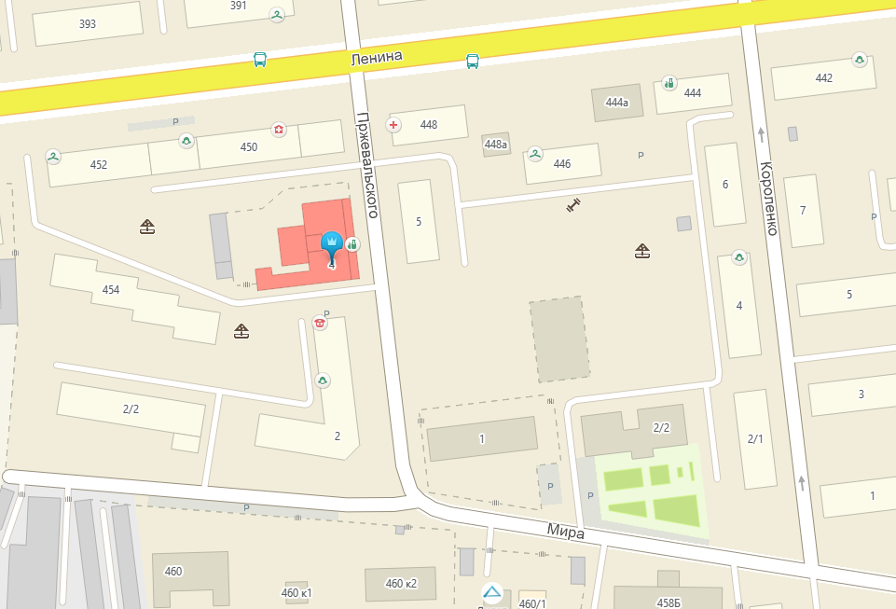

- открытая площадка

14. Ситуационный план размещения открытой площадки с оказанием услуг питания при стационарном предприятии общественного питания по лоту № 14 «Размещение открытой площадки по адресу: г. Ставрополь, улица Шпаковская, 88 а»

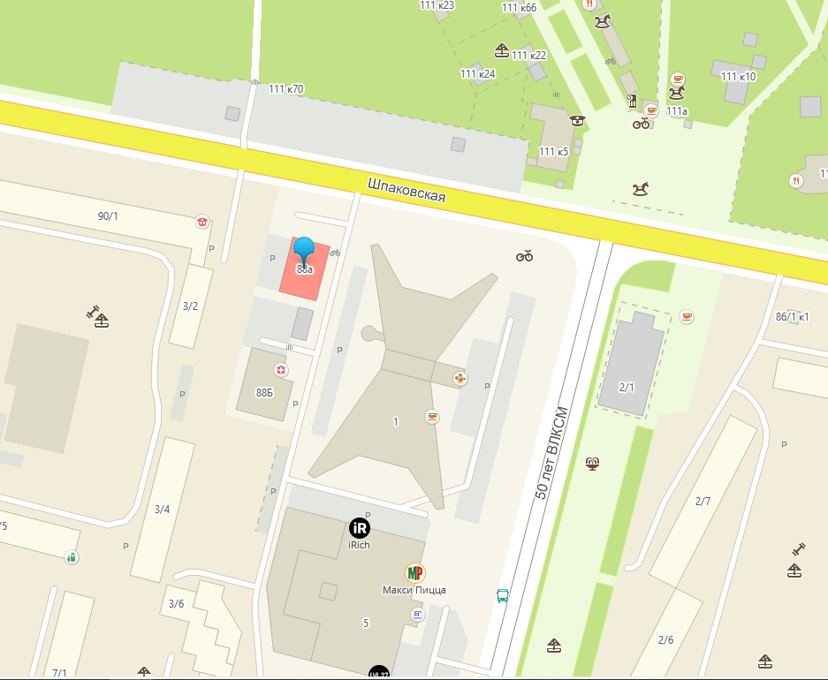

- открытая площадка

